**Тема урока в 2 классе:** A crocodile is green (Unit 1, Section 16)

**Цель:** Повышение познавательного потенциала учащихся с помощью разукрашивания картинок на основе изученного лексико-грамматического материала.

**Задачи:**

Предметные: 1. Систематизировать языковой материал по теме «Цвета»;

2. Актуализировать знания о глаголе to be.

Личностные: 1. Сформировать познавательный интерес учащихся через проектную деятельность;

2. Формировать способность к самооценке и совместной деятельности;

Метапредметные: 1. Развивать умения классифицировать, анализировать и сравнивать;

2. Развивать умения и навыки учащихся во всех видах речевой деятельности (аудирование, чтение, говорение, письмо).

**Ведущие технологии:** 1. Проектная технология.

2. Обучение в сотрудничестве.

**Тип урока:** урок общеметодологической направленности

**Форма работы:** фронтальная, групповая, парная, индивидуальная.

**Материалы и оборудования:** УМК М. З. Биболетова 2 класс “Enjoy English” (учебник, рабочая тетрадь, аудио- и видео-приложения, книга для учителя с поурочным планированием и ключами, программа курса английского языка), английские буквы, распечатанные рисунки, цветные карандаши.

**Межпредметные связи:** искусство, ИКТ, английский язык, технология, физкультура.

|  |  |  |  |
| --- | --- | --- | --- |
| № этапа | Действия учителя | Действия ученика | УУД |
| 1 | Good morning, children! I am glad to see you! Take your seats. Today we will revise our numerals, letters, and words and, of course, learn new letter.  **Речевая разминка**  Hello  What is your name?  How old are you?  Can you count to ten?  Can you run? | Учащиеся здороваются с учителем и отвечают на вопросы  Учащиеся отвечают на вопросы учителя:  My name is…  I am…  Yes, I can  No, I can not | Участвовать в диалоге, общей беседе |
| 2 | **Повторение изученной лексики (цвета)**  Давайте с вами повторим ранее изученные цвета. Какие цвета вы запомнили? Давайте вспомним при помощи цветных карандашей.  А теперь посмотрите на игрушки, которые я вам принесла. Давайте назовем какого они цвета.  **Закрепление изученной лексики**  Let’s draw!  Давайте с вами теперь порисуем. Я раздам вам картинки, которые вы должны раскрасить. Но цвета я вам назову сама на английском языке.  Let’s begin! (приложение 1)  A pencil is yellow.  A bag is blue.  A dog is black.  A bear is brown.  A crocodile is green.  A monkey is orange.  A textbook is red.  Давайте поменяемся работами и проверим друг друга  **Физминутка**  A song “Clap your hands”  **Повторение счета**  Who can count? Who can count to ten?  Упр. 1, 2 стр. 29  Давайте теперь с вами поработаем в парах, посчитаем сколько шаров на картинке, сколько листьев? Сколько звездочек в гирлянде? Сколько картинок на доске? Кто там нарисован?  **Повторение изученных букв**  Look at the blackboard. There are English letters. Choose the letters which we have learnt.  **Знакомство с буквой Оо**  Гласная буква Оо читается по разному.  Open your books page 30. | Ученики за учителем повторяют цвета. Затем поднимают вверх того цвета карандаш, цвет которого назвал учитель. И в завершении описывают какого цвета игрушки.  Учащиеся раскрашивают полученные картинки соответствующим цветом. Русский вариант не произносится.  Учащиеся исполняют песню на английском языке и выполняют движения.  Ученики вспоминают счет от 1 до 10. И на картинках к упражнениям считают вслух сколько листьев, шаров, звездочек, картинок.  Ученики среде всех букв алфавита выбирают только те, которые изучили, называют буквы и звуки, которые они образуют.  Ученики знакомятся с написанием и произношением буквы Оо. И выполняют упражнение из РТ | Читать, слушать, извлекать нужную информацию, соотносить с имеющимися знаниями.  Стремление к аккуратному и красивому письму. Понимать и принимать учебную задачу.  Развитие интереса к урокам английского языка  Выполнять логические действия с языковым материалом  Проводить анализ, сравнение |
| 3 | **Заключительная часть**  **Домашнее задание**  Упр. 1, 2, 3 стр. 14-15 РТ  **Подведение итогов** |  |  |

Приложение 1

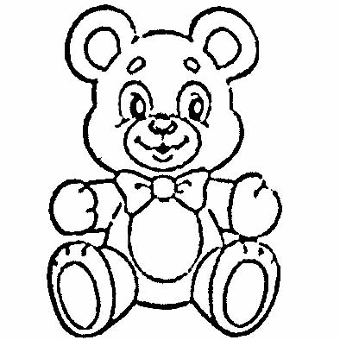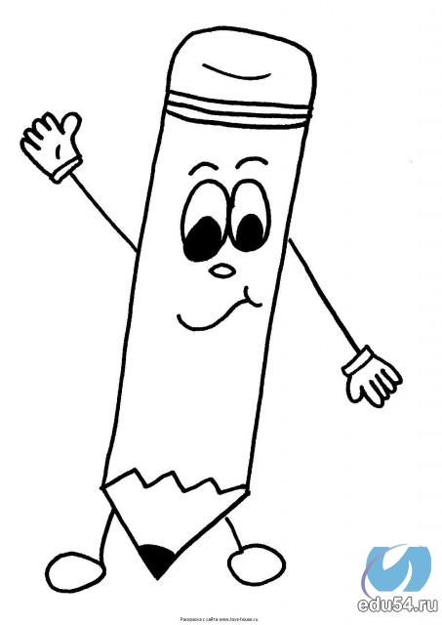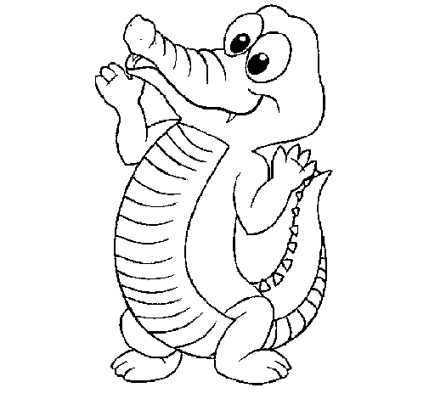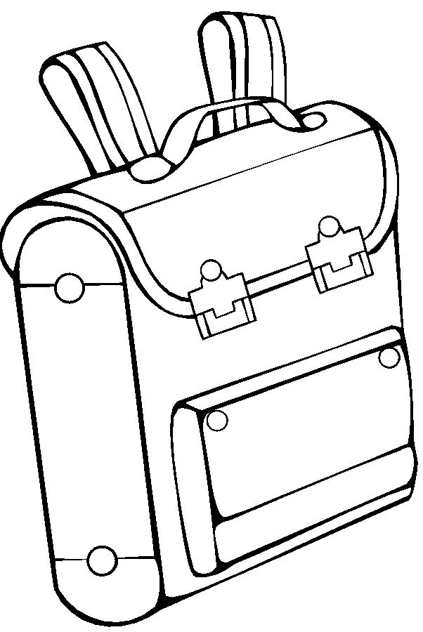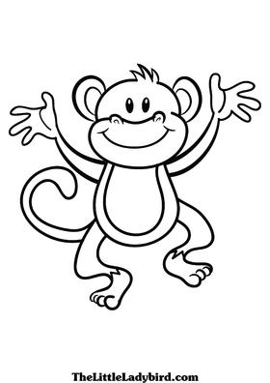

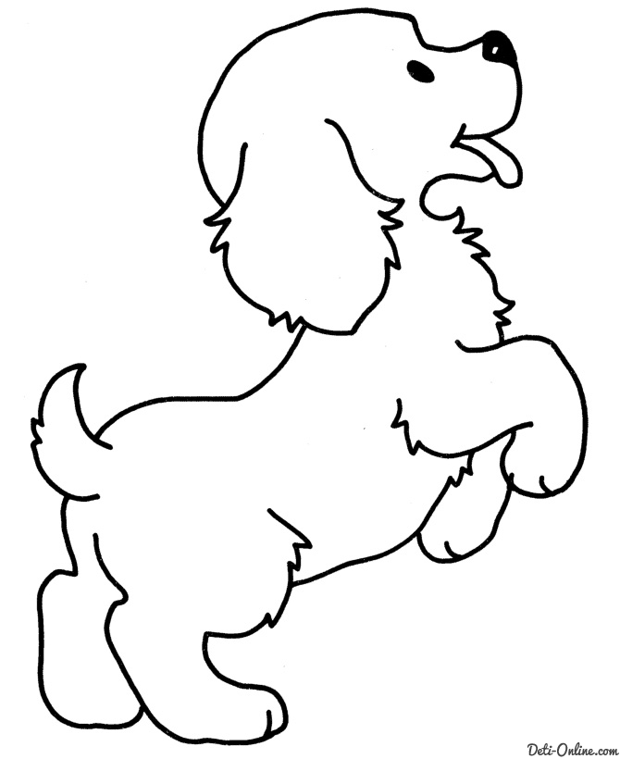

Учащиеся выполняют работу

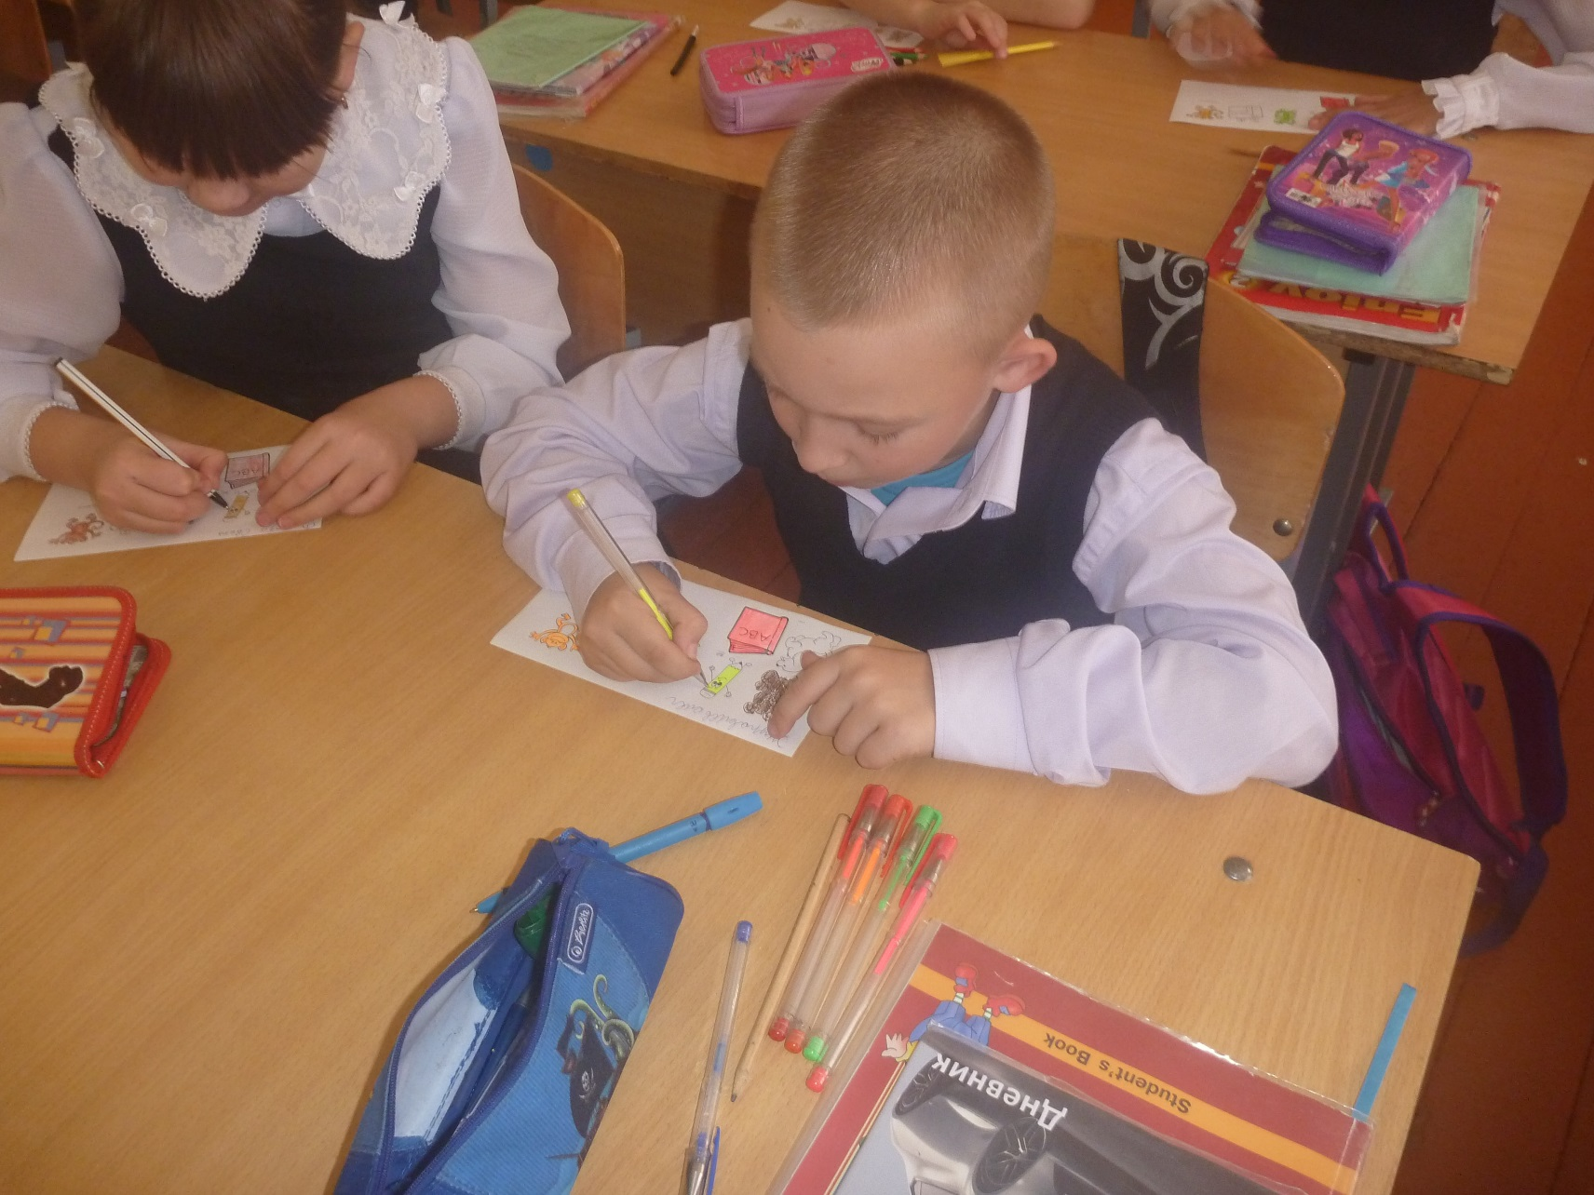

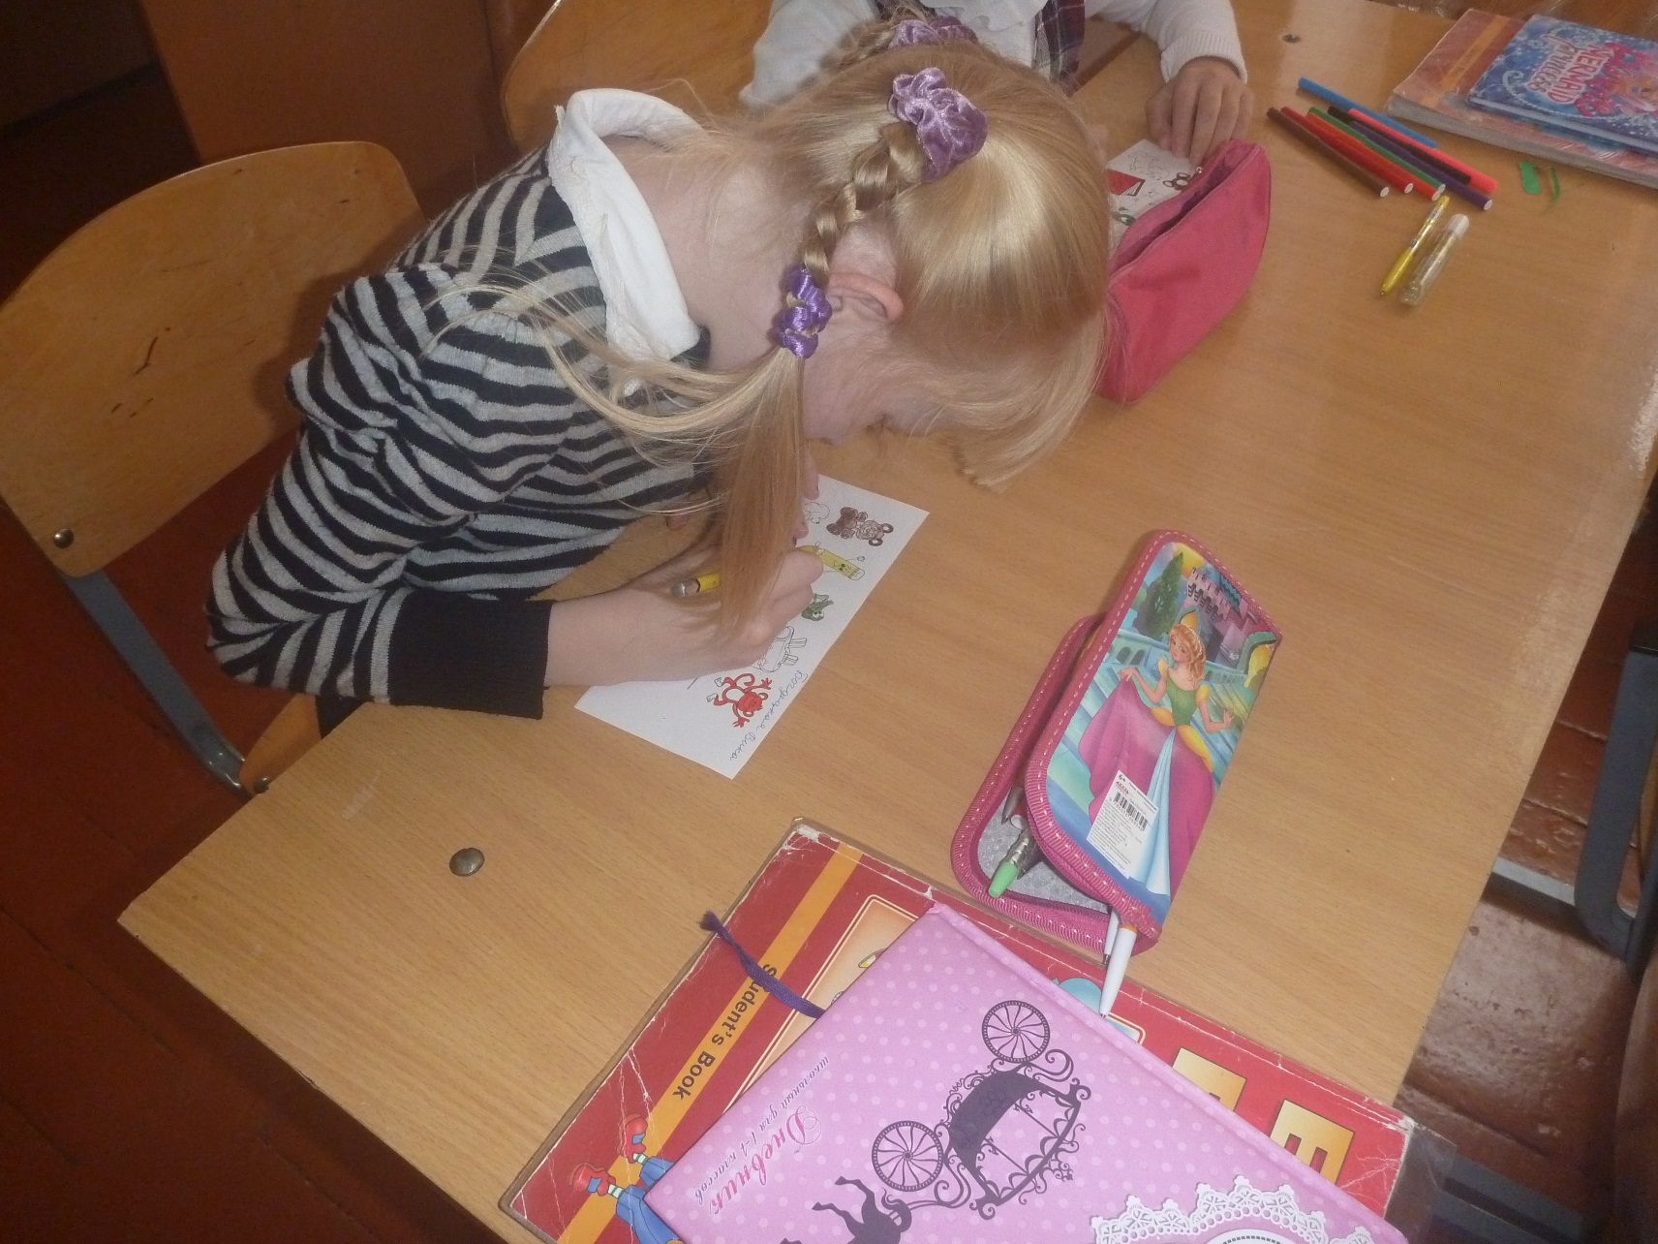

Повторение изученных букв